**ТЕХНИЧЕСКОЕ ЗАДАНИЕ**

**на поставку павильона остановки общественного транспорта**

Самарская область г. о. Тольятти 2022г.

**СОДЕРЖАНИЕ**

1. **Общие сведения 2**

**1.1 Наименование закупки 2**

**1.2 Заказчик 2**

**1.3 Исполнитель 2**

**1.4 Назначение и цели 2**

1. **Общие требования 2**
2. **Требования к комплектации 3**
3. **Требования к сборке ……………………………………………………………………………………………….. 4**
4. **Место поставки и установки 4**
5. **Срок поставки 4**

**7. Срок действия договора 4**

**8. Условия оплаты 4**

1. **Общие сведения**

1.1. Наименование:

Поставка павильона остановки общественного транспорта (далее - Товар)

1.2. Заказчик:

Полное наименование: Акционерное общество «Особая экономическая зона промышленно - производственного типа «Тольятти».

Сокращённое наименование: АО «ОЭЗ ППТ «Тольятти».

1.3. Исполнитель:

Исполнитель определяется по результатам рассмотрения и оценки конкурентного листа на право заключения договора на поставку павильона остановки общественного транспорта.

1.4. Назначение и цели:

Для организации регулярных перевозок пассажиров и багажа по регулируемым тарифам городского округа Тольятти автомобильным транспортом. Для организации посадки/высадки пассажиров рейсового автобуса на территории АО «ОЭЗ ППТ «Тольятти».

1. **Общие требования.**

* Товар должен быть новым, не ранее 2022 года выпуска (не бывшим в эксплуатации, не прошедшим ремонт, в том числе восстановление потребительских свойств) обеспечивающий предусмотренную производителем функциональность, технически исправный, не иметь дефектов изготовления.
* Отвечать требованиям ГОСТ 23118-2019. Межгосударственный стандарт. Конструкции стальные строительные. Общие технические условия" (введен в действие Приказом Росстандарта от 04.08.2020 N 458-ст), "СП 16.13330.2017. Свод правил. Стальные конструкции. Актуализированная редакция СНиП II-23-81*" (утв. Приказом Минстроя России от 27.02.2017 N 126/пр), СП 28.13330.2017. Свод правил. Защита строительных конструкций от коррозии. Актуализированная редакция СНиП 2.03.11-85" (утв. Приказом Минстроя России от 27.02.2017 N 127/пр).
* Затраты по доставке входят в стоимость поставляемого Товара.
* Затраты по сборке и установке входят в стоимость поставляемого Товара.
* Поставщик обязан поставить Товар в соответствии с техническим заданием.
* Товар не должен находиться в залоге, под арестом или под иным обременением.
* Требования к техническим характеристикам Товара:

|  |  |
| --- | --- |
| **Перечень основных требований** | **Технические характеристики** |
| Назначение | Остановочный павильон |
| Температурный режим эксплуатации | Температурный режим эксплуатации  от -28°С до +30°С |
| Район эксплуатации | 4 снеговой и 3 ветровой регион строительства |
| Ширина, мм | 4000 |
| Длина, мм | 1500 |
| Высота, мм | 2400 |
| Материал каркаса | Металлические стойки и связи профильная труба 50*50 мм, крыша профильная труба 40*20 мм. Должен отвечать требованиям ГОСТ 23118-2019. «Межгосударственный стандарт. Конструкции стальные строительные. Общие технические условия» |
| Материал стен | каленое стекло 8мм |
| Материал кровли | монолитный поликарбонат 3мм |
| Место установки | Остановочный пункт на таможенной зоне |
| Фундамент | Бетонирование столбов в основании |
| Скамейка - 1 шт. | брусок шлифованный обработанный ЛКМ |
| Урна – 1шт. | 20 литров, листовой металл 0,5 мм обработанный ЛКМ |
| рамка расписания – 1 шт. | влагостойкая фанера 600*300 |
| Лайт бокс – 1 шт | металлическая рама и монолитный поликарбонат 3мм |
| Цвет по RAL | RAL 7015 сланцево-серый |

|  |  |  |  |  |  |  |  |  |
| --- | --- | --- | --- | --- | --- | --- | --- | --- |
| **№ п/п** | **Код товара по Общероссийскому классификатору продукции по видам экономической деятельности ОК 034-2014 (КПЕС 2008) (ОКПД2)** | **Наличие товара, в соответствии с ПП РФ от 03.12.2020 № 2013 (да/нет)** | **Наименование Товара** | **Ед. изм.** | **Кол-во** | **Характеристики Товара** | **Примечание** | **Страна происхождения** |
| 1 | 25.11.23.119 | нет | Остановочный павильон | Шт. | 1. | По таблице техн. характеристикам | ГОСТ 23118-2019. «Межгосударственный стандарт. Конструкции стальные строительные. Общие технические условия» | Россия |

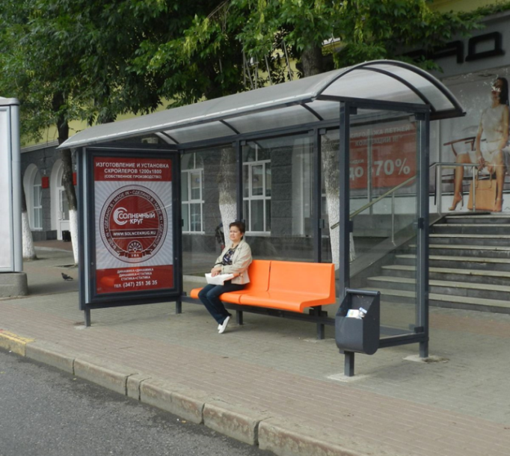

1. **Требования к комплектации.**

Поставка Товара должна производиться в необходимой комплектации, полностью готовый к эксплуатации, с обязательным предоставлением необходимых документов, относящихся к Товару.

1. **Требования к сборке.**

Сварка должна быть произведена согласно ГОСТ 5264-80 «Ручная дуговая сварка. Соединения сварные основные типы, конструктивные элементы и размеры»

1. **Место поставки и установки.**

Поставка Товара, включая разгрузку на месте поставки, сборка, установка осуществляется по адресу: Самарская область, г.о. Тольятти, (ОЭЗ ППТ ТЕР.)стоянка грузового автотранспорта таможенной зоны,

1. **Срок поставки.**

Срок поставки, сборки и установки Товара не более 30 рабочих дней.

1. **Срок действия договора.**

Договор вступает в силу с даты его подписания Сторонами и действует по 31.10.2022 года, а в части расчетов до полного исполнения Сторонами договорных обязательств.

1. **Условия оплаты**

Оплата производится в безналичном порядке путём перечисления денежных средств в рублях Российской Федерации на расчётный счёт Исполнителя в течение 7 (Семи) рабочих дней с даты поставки Товара, и предоставлении Исполнителя оригиналов документов, подтверждающих поставку Товара.